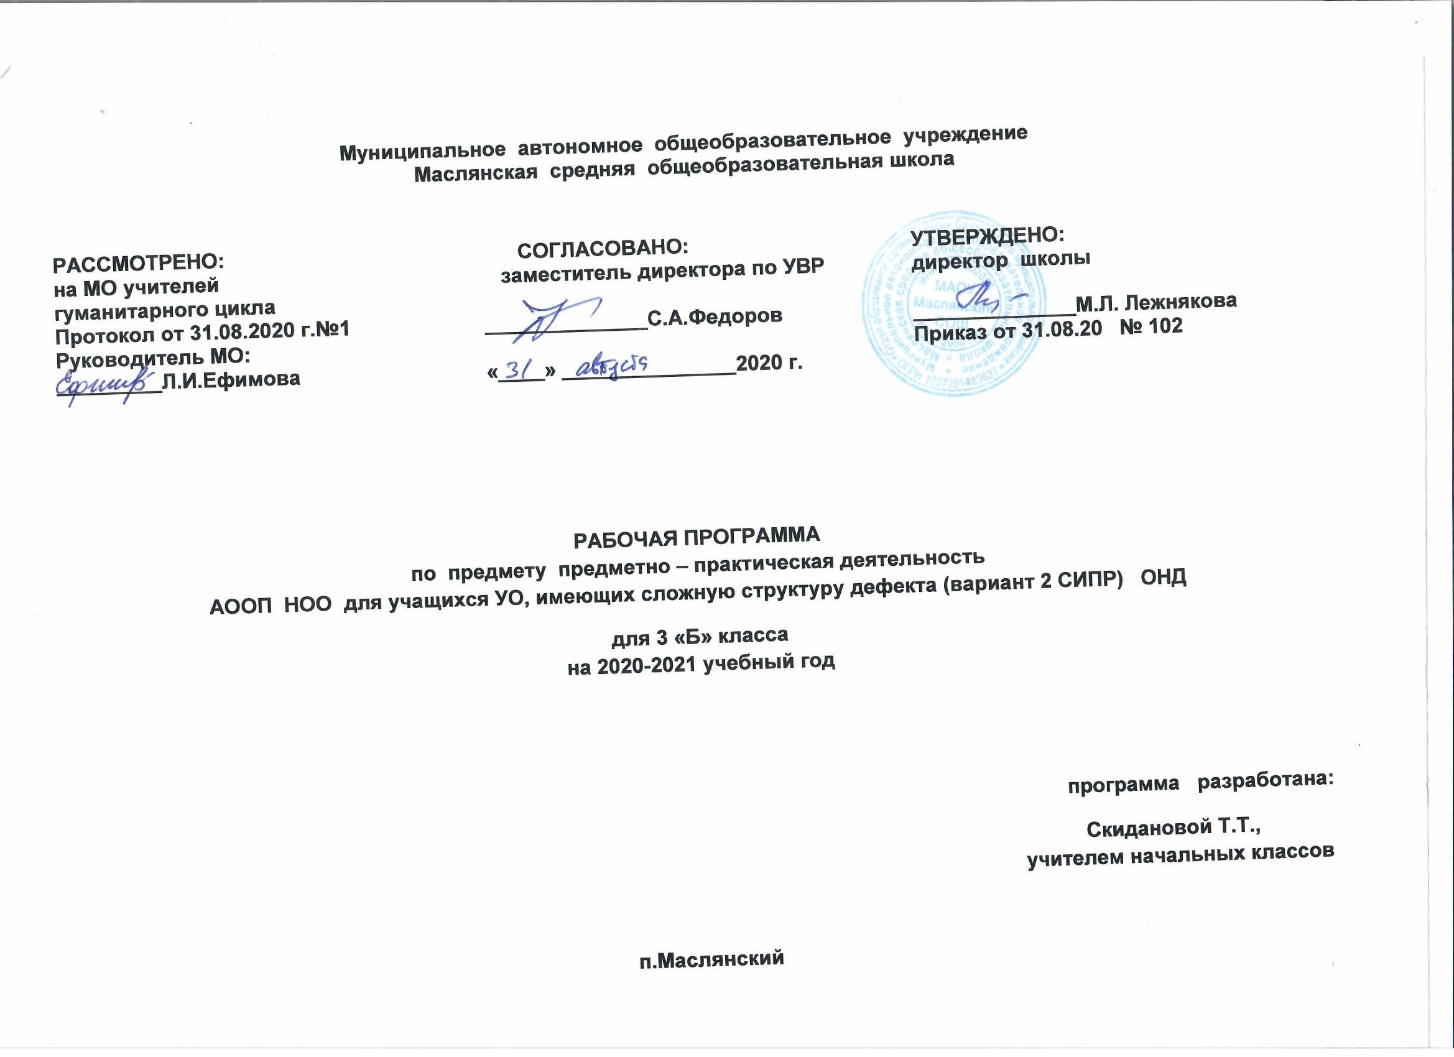
Предметно-практическая деятельность.
ПОЯСНИТЕЛЬНАЯ ЗАПИСКА

Программа «Обучение учащихся с умеренной и тяжелой умственной отсталостью / Л.Б. Баряева, Д.И. Бойков, В.И. Липакова и др.; под. ред. Л.Б. Баряева, Н.Н. Яковлевой. – СПб.; ЦПК проф. Л.Б. Баряева, 2011г.
Цель учебного курса — используя различные многообразные виды деятельности (предметная деятельность, игровая, конструирование, действия с разборными игрушками, ручной труд и т. д.) корригировать недостатки восприятия, внимания, зрительно- двигательной координации, пространственных представлений, наглядно-действенного, наглядно-образного мышления детей, а также их речи и связи с практической деятельностью.
Раздел 1.Планируемыемрезультаты освоения учебного предмета
Личностные и предметные результаты освоения учебного курса

Личностные результаты
Минимальный уровень:
-формирование минимального интереса к обучению, труду предметному рукотворному миру;
-овладение элементарными навыками предметно-практической деятельности как необходимой основой для самообслуживания, коммуникации, изобразительной, бытовой и трудовой деятельности;
-минимальный опыт конструктивного взаимодействия с взрослыми и сверстниками.
Достаточный уровень:
-формирование интереса к обучению, труду предметному рукотворному миру;
-овладение навыками предметно-практической деятельности как необходимой основой для самообслуживания, коммуникации, изобразительной, бытовой и трудовой деятельности;
-владение навыками коммуникации и принятыми нормами социального взаимодействия;
-опыт конструктивного взаимодействия с взрослыми и сверстниками.
Предметные результаты
Минимальный уровень:
- освоение на элементарном уровне простых действий с предметами и материалами;
-использование в работе доступных материалов (пластилин, природный материал; бумага и картон; нитки, тканью.
-уметь фиксировать взгляд на предметно - манипулятивной деятельности педагога (с привлечением внимания голосом).
- уметь захватывать и удерживать предмет;
-уметь сминать лист бумаги;
- уметь открывать емкости для хранения;
- уметь разрывать полоски бумаги на кусочки;
- уметь погружать руки в сухой бассейн;
- уметь доставать из сухого бассейна предметы;
- уметь пересыпать крупы с помощью кулака;
- уметь отбирать крупы (единичные представители круп).
Достаточный уровень:
- освоение простых действий с предметами и материалами:
-умение следовать определенному порядку (алгоритму, расписанию) при выполнении предметных действий;
-умение рассматривать различные по качеству материалы: бумагу, ткань, природный материал и т.д.;
- уметь фиксировать взгляд на предметно - манипулятивной деятельности педагога;
- уметь фиксировать взгляд на движущемся предмете и объекте;
- уметь захватывать, перекладывать, удерживать предмет на правой и левой руке;
- уметь открывать и закрывать емкости для хранения;
- уметь сжимать, разглаживать, разрывать, сгибать бумагу различной фактуры, скатывать из бумаги шарики;
-рисовать на бумаге, заворачивать в бумагу предметы;
-выполнять последовательно организованные движения;
-играть с кубиками, карандашами, палочками и т.д;
- уметь разрывать полоски бумаги на кусочки с последующим наклеиванием на основу;
- уметь погружать руки в сухой бассейн;
- уметь доставать из сухого бассейна предметы;
- уметь пересыпать крупы с помощью кулака, стакана;
- уметь пересыпать крупы из одного стакана в другой;
- складывать в банку природный материал, доставать его из банки ложкой (пальцами);

Принципы организации учебного процесса:
— Соблюдение интересов ребенка. Принцип определяет позицию специалиста, который призван решать проблему ребенка с максимальной пользой и в интересах ребенка.
— Системность. Принцип обеспечивает единство диагностики, коррекции и развития, т. е. системный подход к анализу особенностей развития и коррекции нарушений детей с ограниченными возможностями здоровья, а также всесторонний многоуровневый подход специалистов различного профиля, взаимодействие и согласованность их действий в решении проблем ребенка; участие в данном процессе всех участников образовательного процесса.
— Непрерывность. Принцип гарантирует ребенку и его родителям (законным представителям) непрерывность помощи до полного решения проблемы или определения подхода к ее решению.
— Вариативность. Принцип предполагает создание вариативных условий для получения образования детьми, имеющими различные недостатки в физическом и (или) психическом развитии.
—Рекомендательный характер оказания помощи. Принцип обеспечивает соблюдение гарантированных законодательством прав родителей (законных представителей) детей с ограниченными возможностями здоровья выбирать формы получения детьми образования, образовательные учреждения, защищать законные права и интересы детей, включая обязательное согласование с родителями (законными представителями) вопроса о направлении (переводе) детей с ограниченными возможностями здоровья в специальные (коррекционные) образовательные учреждения (классы, группы).
Описание ценностных ориентиров
1. Развитие сенсорной и моторной сферы. Особенно важно это направление при работе с детьми, имеющими сенсорные дефекты и нарушения опорно-двигательного аппарата. Но не менее важно и при работе со здоровыми детьми, отстающими или имеющими парциальные недостатки в развитии этих функций. Стимуляция сенсорного развития очень важна и в целях формирования творческих способностей детей.
- Формирование и развитие речи.
- Развитие познавательной деятельности. Система психологического и педагогического содействия полноценному развитию, коррекции и компенсации нарушений развития всех психических процессов (внимания, памяти, восприятия, мышления, речи).
- Развитие эмоциональной сферы. Развитие эмоциональности детей, коррекция невротических проявлений (страхов, капризности и т.п.). Повышение эмоциональной компетентности, предполагающее умение понимать эмоции другого человека, адекватно проявлять и контролировать свои эмоции и чувства, важно для всех категорий детей.
5. Содействие личностному росту, и коррекция отклонений личностного развития. Работа в этом направлении предполагает воздействие на формирование системы мотивов ребенка, формирование адекватной самооценки, исправление недостатков характера, мешающих адаптации субъекта (например, застенчивости) и т.п.
6. Формирование видов деятельности: игровой, продуктивных видов (рисование, конструирование), учебной, общения, подготовки к трудовой деятельности. Особенно следует выделить специальную работу по формированию учебной деятельности у детей, испытывающих трудности при обучении. Эта работа предполагает комплексное психолого-педагогическое воздействие, направленное на коррекцию и формирование всех элементов учебной деятельности от формирования мотивов до конкретных операций, умений и навыков.
Раздел 2 Содержание программы
1. «Действия с материалами». Пропедевтический уровень. Сминание материала (салфетки, туалетная бумага, бумажные полотенца, газета, цветная, папиросная бумага, калька и др.) двумя руками (одной рукой). Разрывание материала (бумагу, вату, природный материал) двумя руками, направляя руки в разные стороны. Размазывание материала (пена, краска) руками (сверху вниз, слева направо, по кругу). Разминание материала (тесто, пластилин, глина, пластичная масса) двумя руками. Пересыпание материала (крупа, песок, земля, мелкие предметы) двумя руками. Переливание воды с использованием инструмента (стаканчик, ложка и др.).

2. «Действия с предметами».
Пропедевтический уровень Захватывание, удержание, отпускание предмета (шарики, кубики, мелкие игрушки, шишки и др.). Встряхивание предмета, издающего звук (бутылочки с бусинками или крупой и др.). Толкание предмета от себя (игрушка на колесиках, ящик, входная дверь и др.), катание валика двумя (одной) руками. Умение ловить катящийся по поверхности мяч (разной величины). Притягивание предмета к себе (игрушка на колесиках, ящик и др.). Нажимание на кнопку, коммуникатор всей кистью (пальцем). Застегивание/расстегивание липучек. Сжимание предмета (звучащие игрушки из разных материалов, прищепки, губки и др.) двумя руками (одной рукой). Вынимание предметов из емкости (корзины, коробки). Складывание предметов в емкость (корзины, коробки). Перекладывание предметов из одной емкости в другую. Вставление предметов в отверстия (одинаковые стаканчики, вкладыши и др.)
Все разделы программы взаимосвязаны и соответствуют различным этапам формирования предметно-практической деятельности у детей. При составлении индивидуальногот плана для работы с детьми выбор конкретного раздела программы зависит от возраста ребенка, особенностей его развития и поставленных коррекционных задач.
Содержание обучения на уроках предметно-практической деятельности очень разнообразны, что определяется многообразием различных дефектом, присущих детям с умеренной умственной отсталостью. Нарушения моторики, и в частности зрительно-двигательной координации, которые прямым образом отражаются на возможностях результатах предметно-практической деятельности детей с умеренной умственной отсталостью, требуют проведение игр и упражнений, направленных па коррекцию этих нарушении. На эти работы не отводятся целиком отдельные уроки; они включаются в урок как определенный этап среди других видов деятельности. Для коррекции нарушения внимания предусмотрены специальные упражнения и игры. Сенсорное развитие этих детей осуществляется по разработанной системе и предметно-манипуляционной деятельности, и дидактических играх.
Все занятия необходимо сопровождать живой эмоциональной речью учителя, побуждать учащихся к активной речи по ходу деятельности. Учитель должен стимулировать и организовывать двигательную активность ребенка.
Учебную работу на уроках предметно-практической деятельности необходимо строить так, чтобы ранее пройденный материал постоянно включался в новые виды работ, закреплялся и вводился в самостоятельную деятельность детей на различных уроках.

- уметь фиксировать взгляд на предметно - манипулятивной деятельности педагога;
- уметь фиксировать взгляд на движущемся предмете и объекте;
- уметь захватывать, перекладывать, удерживать предмет на правой и левой руке;
- уметь открывать и закрывать емкости для хранения;
- уметь сжимать, разглаживать, разрывать, сгибать бумагу различной фактуры, скатывать из бумаги шарики;
-рисовать на бумаге, заворачивать в бумагу предметы;
-выполнять последовательно организованные движения;
-играть с кубиками, карандашами, палочками и т.д;
- уметь разрывать полоски бумаги на кусочки с последующим наклеиванием на основу;
- уметь погружать руки в сухой бассейн;
- уметь доставать из сухого бассейна предметы;
- уметь пересыпать крупы с помощью кулака, стакана;
- уметь пересыпать крупы из одного стакана в другой;
- складывать в банку природный материал, доставать его из банки ложкой (пальцами);
- разминать пластилин двумя руками, расплющивать его на дощечке, между ладошек, разрывать пластилин на мелкие и большие части, соединять пластилин, отщипывать пластилин пальцами, раскатывать пластилин прямыми и круговыми движениям.
- играть с учителем в элементарные сюжетные игры (кукла пришла в домик, села на стул и т.д.);
- узнавать материалы на ощупь, по звуку;
- наполнять железные и пластиковые сосуды различными предметами;
- играть с конструктивными материалами.
- формирование умения фиксировать взгляд на статичном и движущимся предмете и объекте.
- формирование умения захватывать, удерживать, перекладывать предмет;
- формирование умения погружать руки в сухой бассейн и доставать из него предметы;
- формирование умения пересыпать крупы с помощью стакана
Планируемые результаты коррекционной работы:
- умеет рассматривать различные по качеству материалы: бумагу, ткань, природный материал и т.д.;
- умеет фиксировать взгляд на объекте;
- умеет воспринимать, удерживать изделие в руках, рассматривая его со всех сторон;
- сжимает, разглаживает, разрывает, сгибает бумагу различной фактуры;
- скатывает из бумаги шарики;
- раскладывает кусочки ткани на столе;
- рисует на бумаге, заворачивает в бумагу предметы;
- выполняет последовательно организованные движения;
- играет с кубиками, карандашами, палочками и т.д;
- складывает в банку природный материал, доставать его из банки ложкой (пальцами);
- складывает (достает) карандаши в (из) коробки;
- раскладывает по блюдцам разный природный материал;
- разминает пластилин двумя руками, расплющивает его на дощечке, между ладошек, разрывает пластилин на мелкие и большие части, соединяет пластилин, отщипывает пластилин пальцами, раскатывает пластилин прямыми и круговыми движениями;
- строит их двух трех кубиков (деревянных, пластмассовых) простые конструкции (стол, стул, домик);
- играет с учителем в элементарные сюжетные игры (кукла пришла в домик, села на стул и т.д.);
- строит из кубиков башню;
- наполняет железные и пластиковые сосуды различными предметами;
- играет с конструктивными материалами.
Планируемые результаты сформированности базовых учебных действий
Подготовка ребенка к нахождению и обучению в среде сверстников, к эмоциональному, коммуникативному взаимодействию с группой обучающихся:
- ориентироваться в пространстве помещения, пользоваться мебелью;
- принимать цели и произвольно включаться в деятельность.
Формирование учебного поведения:
1) направленность взгляда (на говорящего взрослого, на задание):
- фиксирует взгляд на звучащей игрушке;
- фиксирует взгляд на яркой игрушке;
- фиксирует взгляд на движущей игрушке;
- переключает взгляд с одного предмета на другой;
- фиксирует взгляд на лице педагога с использованием утрированной мимики;
- фиксирует взгляд на лице педагога с использованием голоса;
- фиксирует взгляд на изображении;
- фиксирует взгляд на экране монитора.
2) умение выполнять инструкции педагога:
- понимает жестовую инструкцию;
- понимает инструкцию по инструкционным картам;
- понимает инструкцию по пиктограммам;
- выполняет стереотипную инструкцию (отрабатываемая с конкретным учеником на данном этапе обучения).
3) использование по назначению учебных материалов:
- бумаги;
- цветной бумаги;
- пластилина.
4) умение выполнять действия по образцу и по подражанию:
- выполняет действие способом рука-в-руке;
- подражает действиям, выполняемые педагогом;
- последовательно выполняет отдельные операции действия по образцу педагога;
- выполняет действия с опорой на картинный план с помощью педагога.
Формирование умения выполнять задание:
1) в течение определенного периода времени:
- способен удерживать произвольное внимание на выполнении посильного задания 3-4 мин.
2) от начала до конца:
- при организующей, направляющей помощи способен выполнить посильное задание от начала до конца.
Система контрольно-измерительных материалов
Контрольные работы в данном классе не предусматриваются.
Этапы мониторинга:
1.Стартовая диагностика: проводится в начале учебного года для выявления уровня актуального развития ребёнка, его потенциальных возможностей.
2. Текущая диагностика: проводится в середине учебного года, позволяет оценить эффективность применяемых методов и приёмов содержания коррекционно-развивающей работы, наблюдать динамику развития ребёнка.
3. Итоговая диагностика: проводится в конце учебного года, определяет характер динамики развития и позволяет составить дальнейший образовательный маршрут ребёнка или класса.
В случае затруднений в оценке сформированности действий, представлений в связи с отсутствием видимых изменений, обусловленных тяжестью имеющихся у ребенка нарушений, следует оценивать его эмоциональное состояние, другие возможные личностные результаты.
Освоение учебного предмета «Предметно- практические действия» предполагает использование разнообразного дидактического материала:
- предметов различной формы, величины, цвета;
- изображений предметов, людей, объектов природы, цифр и др.;
- оборудования, позволяющего выполнять упражнения на сортировку, группировку различных предметов, их соотнесения по определенным признакам
Вспомогательными средствами невербальной (неречевой) коммуникации являются:
- специально подобранные предметы;
- презентации к урокам;
- графические / печатные изображения (тематические наборы фотографий, рисунков, а также составленные из них индивидуальные коммуникативные альбомы).
Раздел 3 Тематическое планирование
№ п/п | Наименования разделов | Всего часов
1 | Действия с материалом | 8
2 | Действия с предметом | 9
 | Итого: | 17

Календарно - тематическое планирование Приложение
№  п/п | Тема урока | Кол-во часов | Дата
 | Мониторинг действий обучающегося. | 1
 | Сминание материала (салфетки, туалетная бумага, бумажные полотенца, газета, цветная, папиросная бумага, калька и др.) двумя руками (одной рукой). | 1
 | Разрывание материала (бумагу, вату, природный материал) двумя руками, направляя руки в разные стороны. | 1
 | Захватывание, удержание, отпускание предмета (шарики). | 1
 | Захватывание, удержание, отпускание предмета (мелкие игрушки). | 1
 | Толкание предмета от себя (игрушка на колесиках, ящик, входная дверь и др.) | 1
 | Простые постройки из кубиков. | 1
 | Выбор предмета по заданию педагога. Промежуточная диагностика. | 1
 | Рисование пальчиками. | 1
 | Рисование ладошками. | 1
 | Размазывание пластилина по заготовкам. | 1
 | Разложи по цвету и форме. | 1
 | Пересыпание фасоли. | 1
 | Катание валика по столу одной и двумя руками. | 1
 | Игры со звучащими предметами. | 1
 | Катание игрушек от себя и к себе. | 1
 | Практическое повторение. Диагностика. | 1

Всего: 17 часов

